登录流程：1、登录VPN 账号：zonggaiqu5 密码：123456a?

2、登录堡垒机账号：libin密码：123456Aa??

3、登录政策兑现服务器互联网IP：192.168.206.196 密码：123456a?

政务外网IP：172.16.73.232密码：123456a?

SQL Server 2017数据库已经拷贝到172.16.73.232服务器的D盘，序列号见D盘TXT文档

Vpn

218.26.234.65

4433

zonggaiqu9 密码：123456i?

堡垒机：

192.168.101.34

libin密码：123456Aa??

政策兑现服务器互联网IP：

192.168.206.196 密码：123456a?

政务外网IP：

172.16.73.232密码：123456a?

外网访问地址：

<http://218.26.208.227:8101/>

1. 下载VPN，并登录步骤
2. 请登录网址https://218.26.234.65:4433，输入上文中所提供的帐号密码，进入下载VPN客户端页面，下载VPN客户端。

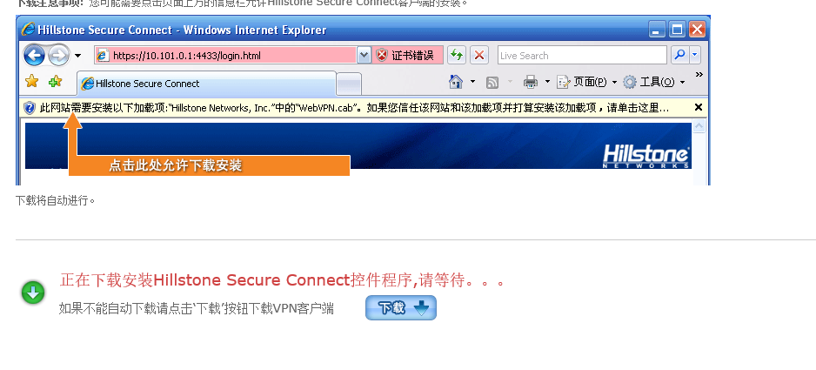

1. 下载完成后安装客户端scvpn.exe,安装过程中提示尝试检测反病毒软件失败，点击确定继续安装即可。安装完成后桌面会有vpn运行图标，运行后按照下图填写设置信息，输入所提供帐号密码登录即可。

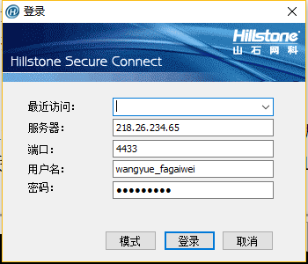

二、登录管控平台

#### 单点登录

目前浪潮 SSC 支持 B/S、C/S 两种运维登录模式，B/S 模式只需要使用 IE（或

基于 IE 内核）的浏览器即可，C/S 模式可以使用现有的运维管理工具，如远程桌面、SecureCRT、Xshell 等。

单点登录支持的运维工具包括：

* 1. SSH、Telnet、FTP 字符协议：putty、XShell、SecureCRT、Windows CMD 等；
  2. RDP、XWindows、Windows 远程桌面；

SFTP协议：WinSCP、FlashFXP等；

3、初次登陆管控平台请访问<https://192.168.101.34/>修改密码。

**（一）B/S 登录（以 IE 浏览器为例）**：

1、打开 IE 浏览器，点击“Internet 选项”，选择安全，信任站点，将浪潮 SSC 管理地址（https://192.168.101.34/添加到信任站点中，如下图所示：

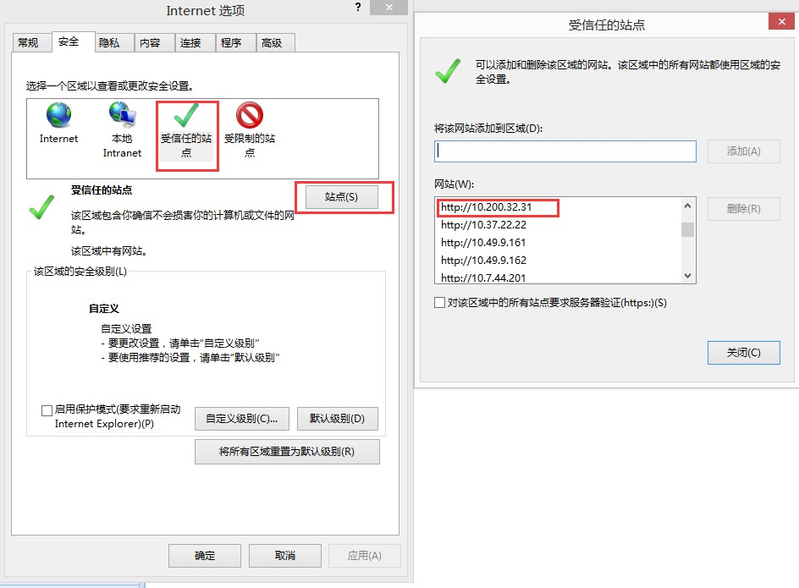

2、设置 IE 浏览器兼容模式，如下图所示

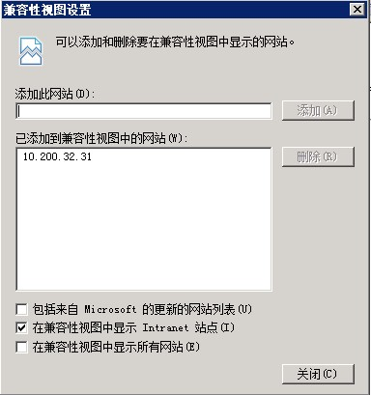

1. Java7 及以上版本需要设置 Java 安全选项。步骤如下：
2. 打开控制面板，选择 java，选择安全，如下图所示：

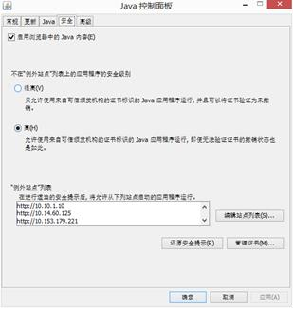

1. 点击“编辑站点列表”，点击“添加”按钮，并在列表中输入浪潮 SSC 管理地址，http://192.168.101.34（IP 地址后不要加路径）,如下图所示：

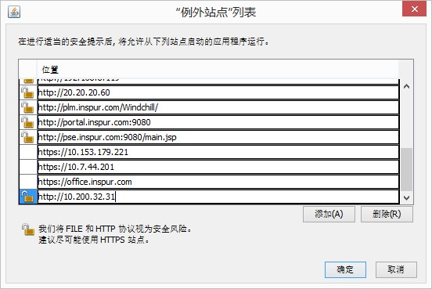

1. 打开 IE 浏览器，输入浪潮 SSC 管理地址，目前支持 HTTP、HTTPS 访问，如

http://192.168.101.34，并根据提示输入运维用户名、密码。

1. 登录系统后，进入“主机运维”页面，如下图所示。点击一条资源后的“开始” 按钮，并根据 Java 提示确认后即可在弹出的窗口中登录该资源。

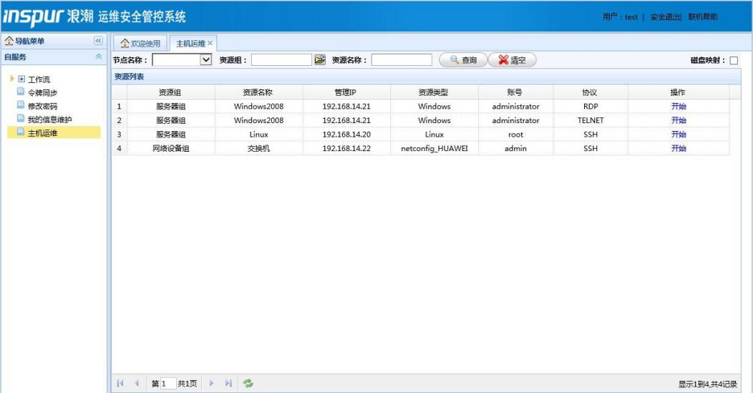

**(二)C/S 模式登录 （首次登录前需要通过浏览器修改初始密码）**

C/S 模式登录 IE 资源时，根据访问资源的协议不同，使用不同的运维管理工具。如访问 Linux SSH、交换机 Telnet 协议时使用字符工具 SecureCRT、Xshell，访问 Windows RDP 协议时使用远程桌面。

**1、linux服务器，SecureCRT 登录**：（XSHELL一样）

1. 打开 *SecureCRT*，点击快速连接，主机名输入 SSC 管理 IP，端口 22，并输入运维用户访问 SSC 系统的用户名，如下图所示；

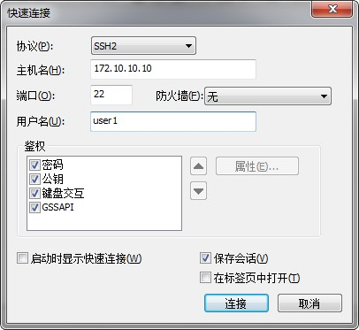

1. 提示输入用户密码时，输入在相应的密码；
2. 点击“确定”按钮回车，即可看到该用户拥有访问权限的资源列表，选择相应资源并回车即可登录该资源。如下图所示：

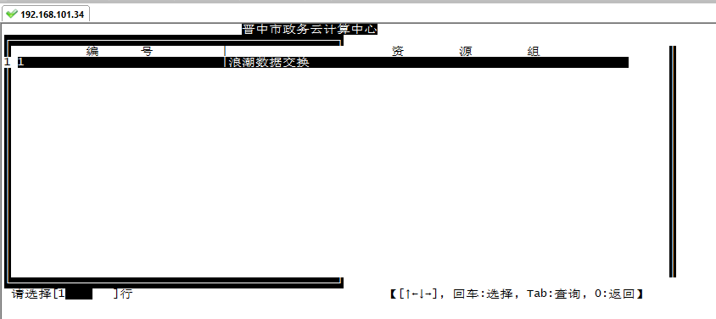

**Windows服务器，远程桌面登录**：

1. 打开远程桌面，输入 SSC 管理 IP，如下图所示；

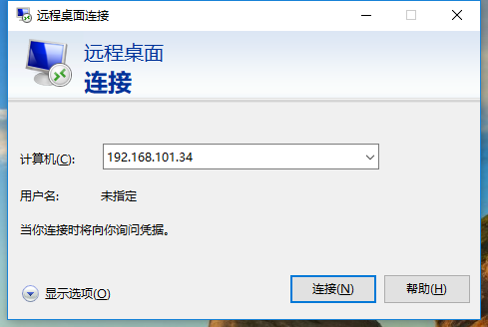

1. 提示输入用户密码时，输入在 SSC 系统创建的运维用户名、密码，如下图所示：

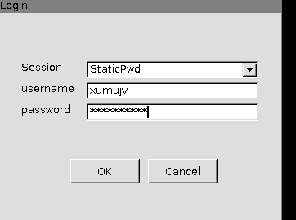

1. 运维用户登录成功后，即可看到该用户拥有访问权限的资源列表，选择相应资源并回车即可登录该资源。

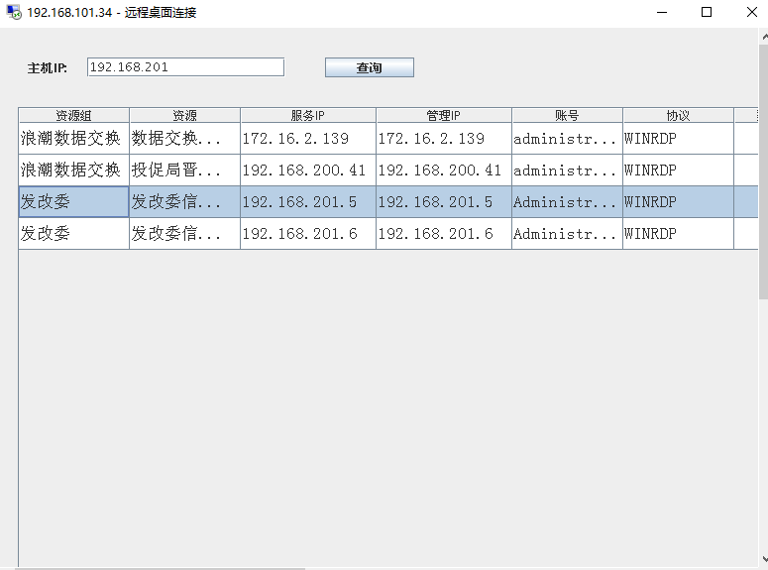

1. 运维用户登录成功后，即可看到该用户拥有访问权限的资源列表，选择相应资源并即可访问该资源。